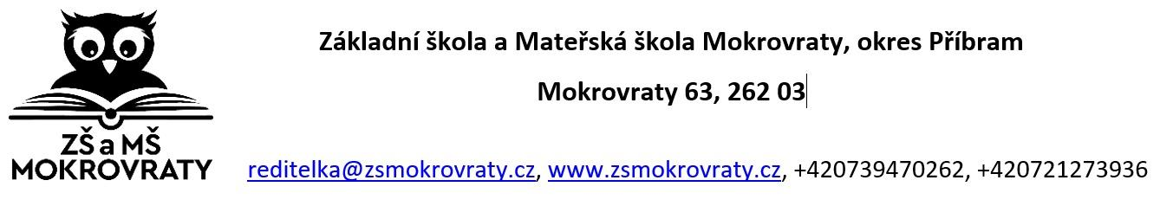

ZÁPISNÍ LÍSTEK DO ŠKOLNÍ DRUŽINY

Pro školní rok: …………………………. Ročník: ………………
Příjmení a jméno žáka/žákyně: ……………………………………………………………….
Datum narození: ……………………………………….
Trvalé bydliště: …………………………………………………………………………………

Příjmení a jméno matky: ……………………………… Kontaktní telefon: ……………….
(zákonného zástupce)

Příjmení a jméno otce: ………………………………… Kontaktní telefon: ……………….
(zákonného zástupce)

Kontaktní e-mail: ………………………………………………………………

Upozorňuji na následující zdravotní problémy žáka:
………………………………………………………………………………………………….
………………………………………………………………………………………………….

Provoz školní družiny:
Ranní družina 7:00 – 7:40 Odpolední družina 11:40 – 16:00

Mám zájem o ranní družinu: □ ANO □ NE
Mám zájem o odpolední družinu: □ ANO □ NE

Záznamy o uvolnění žáka/žákyně ze školní družiny:

Den | Hodina odchodu žáka/žákyně  ze školní družiny | Způsob odchodu  Žák/žákyně odchází sám/sama nebo v doprovodu – jakém?
Pondělí

Úterý

Středa

Čtvrtek

Pátek

Má-li být žák uvolněn ze školní družiny dříve než v hodinu určenou v zápisním lístku, musí se předem prokázat písemným vyzváním rodičů (zákonného zástupce)!

Další poznámky:
…………………………………………………………………………………………………
………………………………………………………………………………………………….

Datum: ……………………

Podpis zákonného zástupce žáka/žákyně: ……………………………………………………

